TRYGGHETSPLAN

Trygghetsplan for

Gjelder for
Utarbeides av
Viktig informasjon

Mål med trygghetsplanen
Elevens styrker
Utfordringer

Elevens behov
Tiltak
Fasemodell  for eskalerende atferd | 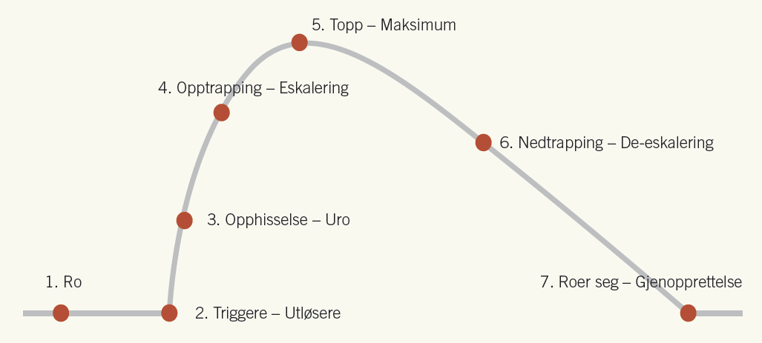  (Walker, Colvin, Ramsey 1995)
Ro (1)  Hvordan kan det se ut når eleven er rolig | Hva gjør eleven | Hva bør den voksne gjøre
Elevens triggere-utløsere (2)  Hva kan utløse ubehag hos eleven | Hva gjør eleven | Hva bør den voksne gjøre
Opphisselse – uro (3)  Signaler på at eleven ikke har det bra | Hva gjør eleven | Hva bør den voksne gjøre
Kjennetegn ved Opptrapping -eskalering (4)  Signaler på at eleven er i ferd med å miste kontroll | Hva gjør eleven | Hva bør den voksne gjøre
Topp-Maksimum (5)  Kognitiv kollaps og utagering.  Hendelser som kan være til fare for eleven selv, andre elever, voksne og materiell. | Hva gjør eleven | Hva bør den voksne gjøre
Nedtrapping – Deeskalering (6)  Signaler på at eleven er i ferd med å gjenvinne kontroll | Hva gjør eleven | Hva bør den voksne gjøre
Gjenoppretting etter hendelsen (7)
Kontakt med eleven
Kontakt med hjemmet
Denne delen er kun til internt bruk på skolen og sendes ikke hjem

Avklarte  roller  under eskalering og potensiell utagering | - 1-er rolle er den som er tettest på og kommer først til situasjonen. Hold kommunikasjonen rolig, enkel og tydelig. Unngå spørsmål, vær gjerne stille og ha rolig kroppsspråk. Prøv å forstå elevens følelser bak uttrykket. Validerer og vær ekte og empatisk i tilnærmingen. Bruk gjerne bekreftende setninger som for eksempel: «jeg hjelper deg», «dette var ikke greit for deg».  - 2-er rolle er den som kommer som nr. 2 til situasjonen. Voksen 2 får beskjed fra voksen 1 om hva det ønskes bistand til. Gjerne nonverbalt om det er mulig.  - Andre voksne som ikke har en avtalt rolle, trekker seg vekk, - eventuelt sørger for å holde medelever på avstand. Kontakt ledelse eller andre relevante instanser for bistand dersom det vurderes som nødvendig i situasjonen.
Personer som skal involveres så langt det lar seg gjøre | - voksen 1 (navn - telefonnummer)  - voksen 2 (navn - telefonnummer)  - voksen 3 (navn - telefonnummer)  - voksen 4 (navn - telefonnummer)  Voksen 3 og 4 inngår som en del av laget rundt eleven og bistår ved behov.
Direkte etter en hendelse  Involverte voksne på skolen | - ha en umiddelbar gjennomgang av situasjonen med en kollega for å redusere følelsesmessig kaos og emosjonell uro  - registrer hendelsen ved å bruke mal for «Evaluering av uønsket hendelse»  - ta kontakt med nærmeste leder for å informere om hendelsen  - rektor skal informeres i tilfeller hvor ansatte har vurdert det som nødvendig å gripe inn fysisk ovenfor elever  - Husk å melde avvik i kommunens interne systemer
Oppfølgingssamtale  Ledelse og voksne som har vært i situasjonen | - rektor og/eller avdelingsleder er ansvarlig for gjennomføringen  - oppfølgingssamtale bør skje senest to dager etter hendelsen  - ta gjerne utgangspunkt i ferdig utfylt mal for «Evaluering av uønsket hendelse»  - Hensikten med denne samtalen er å gjennomgå hendelsen for å evaluere og eventuelt justere tiltak
Viktig for at trygghetsplanen skal virke etter intensjonen
- Før man skriver en trygghetsplan må de ansatte kartlegge elevens triggere. Dette kan gjøres ved observasjoner, korte uformelle samtaler, eller faste samtaler med eleven over tid. Å samtale om ulike triggere vil kunne bidra til å bevisstgjøre eleven på egne triggere, samt øke innsikt hos de voksne. Kjennskap til elevens triggere vil være nyttig med tanke på tilpasning og organisering.
- Man lykkes best dersom både skolen, eleven selv og de foresatte kommer med innspill til trygghetsplanen. Eleven skal få mulighet til å uttrykke egne behov og ønsker, og de foresatte skal lyttes ut på sine innspill og tanker.
- Arbeid med trygghetsplan tar tid. De ansatte må bli kjent med eleven før de kan drive «skreddersøm».
- Planen må være dagsaktuell og tilpasset elevens behov til enhver tid.

